Tecnológico De Costa Rica

Escuela De Computación

Aseguramiento de la calidad del Software

Realizado Por:

José Miguel Mora Rodríguez

Dylan Rodríguez Barboza

Karina Zeledón Pinell

Profesor:

M.Sc. Saúl Calderón Ramírez

Prueba de concepto, Proyecto Semestral

Agosto, 2017

Contenido

Introducción 1

Arquitectura del sistema 2

Análisis de las funcionalidades implementadas 2

Funcionalidad #1: abrir una imagen 2

Funcionalidad #2: Vectorizar la matriz que se obtiene por imagen 2

Funcionalidad #3: hacer una matriz en la que cada columna corresponda a uno de los vectores de la funcionalidad #2 3

Funcionalidad #4: calcula la matriz de covarianza de la matriz obtenida en la funcionalidad #3 3

Problemas presentados con la herramienta 3

Problema al importar un proyecto django de github en eclipse 3

# Introducción

Este documento consiste en la prueba de concepto solicitada para el desarrollo del proyecto semestral del curso Aseguramiento de la Calidad del Software, el cual consiste en la implementación de un sistema biométrico de identificación de individuos a partir de imágenes digitales de rostros.

Se presenta un diagrama de componentes correspondiente a la arquitectura a alto nivel, es decir sin mayor nivel de detalle, sobre el funcionamiento del sistema y su interacción con otros.

La implementación solicitada para el POC (Proof of concept o prueba de concepto en español) consistió en la codificación de cuatro módulos o funcionalidades presentadas en la especificación del proyecto. En este documento se presentan cuáles fueron las funcionalidades implementadas y una breve explicación de las mismas.

Por último se presentan problemas presentados durante el desarrollo en esta etapa del proyecto y su respectiva solución.

# Arquitectura del sistema

A continuación, se presenta un diagrama con un alto nivel de abstracción para describir las partes del sistema solicitado y como interactuarán unas con otras:

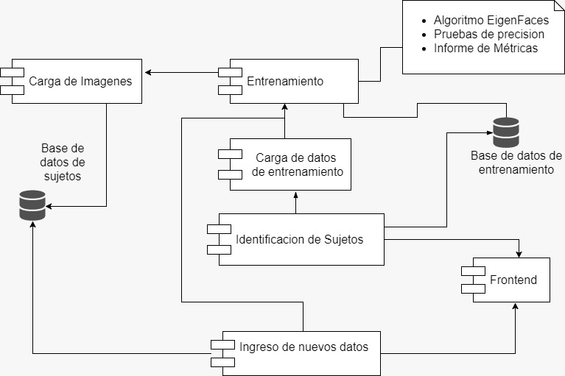

# Análisis de las funcionalidades implementadas

## Funcionalidad #1: abrir una imagen

Mediante la interfaz gráfica se le solicita al usuario que seleccione una carpeta que contenga las imágenes que quiera procesar.

Una vez seleccionada, debe elegir la opción para procesarlas, esto hace que en el programa se acceda a las imágenes pertenecientes a la carpeta, abrirá una por una para hacer el proceso de la segunda funcionalidad en cada imagen, los resultados que llegan de la segunda funcionalidad son guardados en un vector, el cual se procesa en la tercera funcionalidad.

## Funcionalidad #2: Vectorizar la matriz que se obtiene por imagen

Una vez que se abra una imagen en la funcionalidad anterior, esta es procesada, proceso el cual consiste en tomar la matriz y convertirla en un vector para luego enviarlo como respuesta a la primera funcionalidad, quien se encuentra en espera del resultado.

## Funcionalidad #3: hacer una matriz en la que cada columna corresponda a uno de los vectores de la funcionalidad #2

Una vez que se finaliza la construcción del vector de imágenes vectorizadas en la primera funcionalidad, este se envía a la funcionalidad número tres para ser procesado. El proceso consiste en crear una matriz a partir de las imágenes vectorizadas dentro del vector de entrada, esto logrando que cada elemento del vector sea una columna de la matriz que se formará para retornar como resultado.

## Funcionalidad #4: calcula la matriz de covarianza de la matriz obtenida en la funcionalidad #3

Una vez obtenida la matriz que se forma de las imágenes vectorizadas en la tercera funcionalidad, es posible calcular la matriz de covarianza para esta, la cuál será retornada como un resultado que será guardada en un archivo txt.

# Problemas presentados con la herramienta

Durante el desarrollo de la primera parte del sistema se presentó el siguiente inconveniente:

## Problema al importar un proyecto django de github en eclipse

Eclipse hace un manejo de directorios dentro de las propiedades de un proyecto, por lo que, si el repositorio se llamaba de diferente manera que el de la aplicación web de django, el proyecto importado de github tendría entre sus directorios el nombre del repositorio y no el de la aplicación web, lo cual suponía un problema para ejecutar la aplicación, debido a que se buscaban archivos dentro de la carpeta equivocada, por lo que se tuvo que hacer un cambio en las configuraciones para que se tomara en cuenta a la carpeta correcta y así, funcionara el proyecto.